**Nom :** Bouallagui

**Prenom :** Khaled

**Adresse:** Mancher halfa ksar gafsa

**Code postale:** Elksar 2111

**Tél:** +216 23 695 496

**Email:** [khaledbouallagui2@gmail.com](mailto:khaledbouallagui2@gmail.com)

**Diplôme :** licence appliqué specialité design produit

**Langues :**

Français : bien

Anglais : moyen

**Informatique :**

MS Word / Photoshop

**Les points forts personnels :**

Ponctuel

Actif

Adaptable

\*Titulaire d’un permis de conduire « categorie B »

**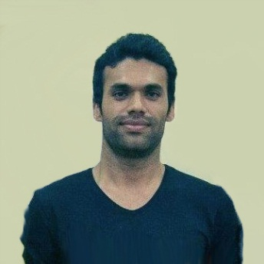**

**Cv**

**Formation Universitaire**

2011-2012 [Institut Supérieur des Métiers du Patrimoine de Tunis](https://www.ecoles.com.tn/etablissements/superieur/institut-superieur-des-metiers-du-patrimoine-de-tunis-ismpt" \t "_blank)

2009-2011 Institut supérieur d’arts et métiers da Gafsa

**Expériences Professionnelles**

2017-2018 responsable regionale de l’organisation Ain Tounes

2016-2021 journaliste freelance

2015-2016 chef de librairie artisanale (Ahmed Tlili ) 2015-2017 formateur au club des arts plastique

2014-2015 blogueur a radio gafsa

2013-2015 instituteur en école primaire (al iktkane)

2012-2014 redacteur a Nawras de la production des médias artistique

**Certificat et Formations**

- Certificat : full stack js developpement

- Certificat de preuve de compétence professionnelle (peinture murale

- Formation : journalisme régional économique et social

- Formation : DW Académie

- Formation : journaliste en action   
 - Formation : Développement humain

- Formation : peinture murale

- Formation : art et couleur

- Formation : informatique bureautique

**Stage**

A L’Union Tunisienne D'aide Aux mineurs des handicapés mentaux

design/décor meuble et couleurs